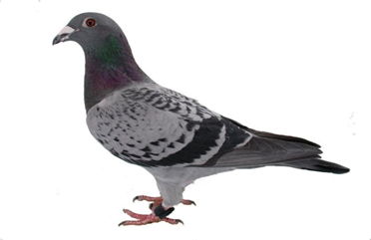

Brevduevennerne afholder orienterings møde Søndag den 12/3-23 kl. 12.45
Samt uddeling af præmier 50 0g 100 kr. duer

Der vil blive serveret 1 øl eller vand.

Brevduevennerne

